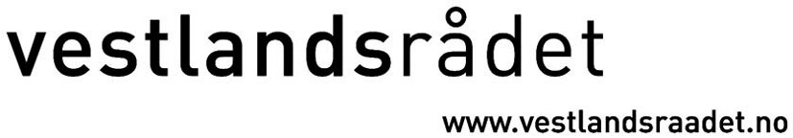

NOTAT

Til: | Vestlandsrådet | Dato: | 09. september 2008
Frå: | Fylkesrådmannen | Arkivsak: | 200800581-35/MTOR
Kopi til: |  | Arkivnr.: | 027

Studietur til Stockholm og Gøteborg 22-24. oktober - Program

Vestlandsrådet vedtok i møte 25. april å arrangere studietur til Stockholm og Göteborg i løpet av hausten.

Det vert utarbeidd eit program for reisa i samarbeid med Nordregio (ein nordisk forskingsinstitutt oppretta av Nordisk råd innan regional utvikling) og med Region Västra Götaland.

Vedlagt følgjer førebels program for Västra Götaland, programmet for Stockholm vil bli lagt fram for Vestlandsrådet under møtet.

Vedlegg



Program 24 oktober 2008
Vestlandsrådet

9.00 Välkomna till Västra Götalandsregionen

9.15 VGR:s geografi, politiska mandat och organisation

10.00 Kaffepaus

10.30 Tillväxt och utveckling – regional organisation och samarbeten med andra aktörer

11.00 Miljönämndens satsning på klimatfrågan (Smart Energi)

11.30 Miljönämndens arbete med maritima frågor

12.00 Lunch

13.00 Kulturens roll i den regionala utvecklingen

13.30 Regionutveckling med ett internationellt perspektiv

14.00 Business Region Göteborg – tillväxt och ökad sysselsättning
i regionen med Göteborg som stark motor

15.00 Avslutande kaffepaus

